**家族网族谱树生成代码**

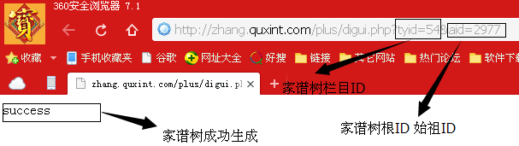

**网站后台登陆**

1. 通过首页点击登录后台或手动输入后台网址进入后台http://zhang.quxint.com/dede

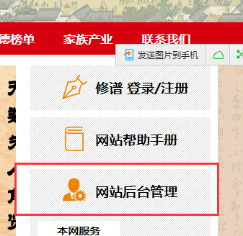

1. 填写用户名、密码和验证码，点击登录按钮。

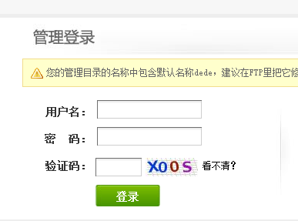

**网站后台操作说明**

进入后台左侧显示后台类别，常用的有核心、会员、系统。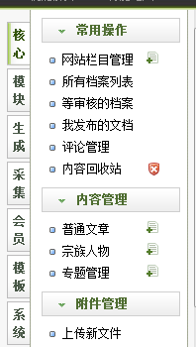

**一、核心栏目操作**

1.网站栏目管理：点击进入网站栏目页面进行添加、查看和删除栏目。

添加 ：找到相应的栏目点击添加子栏目进行添加



进入添加栏目页面常规选项选择是否隐藏栏目，填写栏目名称，在文件保存目录栏选择拼音，然后点击常规选项右侧的高级选项。

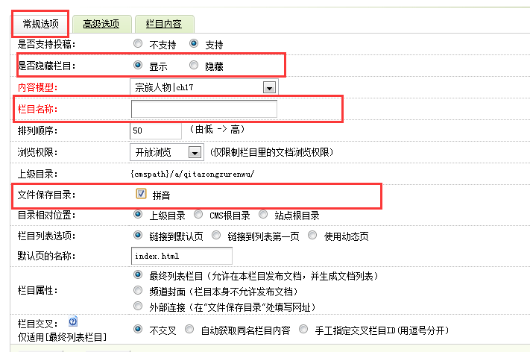

进入高级选项，填写封面模板，列表模板和文字模板，然后点击确认，栏目添加成功。高级选项的的模板可以参照同一栏目的其他子栏目进行填写。

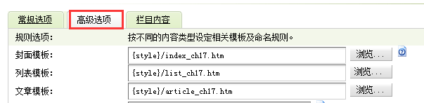

查看：点击展开进行查看栏目

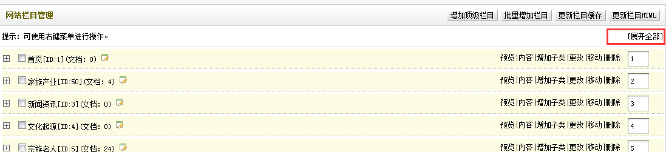

删除：找到相应的栏目点击后面的删除按钮删除栏目



2.所有文档列表：可以查看所有的审核和未审核的文章，页面底部可搜索文章

3.等待审核的档案：对审核进行文章，通过后可在前台显示。选择需要审核的文章点击审核按钮，就可以通过审核

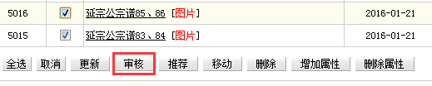

4.管理评论：对评论进行查看和删除。（添加文章时候可直接去掉评论功能）

5.内容回收站：对删除的内容进行恢复或彻底删除。选择回收站内文章点击删除按钮进行删除或点击内容回收站旁的红色按钮进行清空。（回收站里文章如果没有删除前天还是会显示）

6.普通文章：显示除族谱和家谱人物以外的全部文章。

宗族人物：显示族谱和家谱人物的全部文章。

两个栏目文章添加位置

两个栏目底部可以对文章进行审核、推荐、删除。

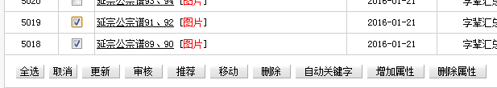

**二、会员栏目操作**

注册会员列表 ：对注册的新会员进行审核，选择未审核的会员点击修改进入修改页面，在资料状况栏目选择审核通过，然后点击确定。

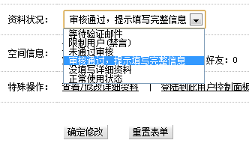

**三、系统栏目操作**

1.系统基本参数：红框里的栏目可以修改，其他栏目不建议修改。

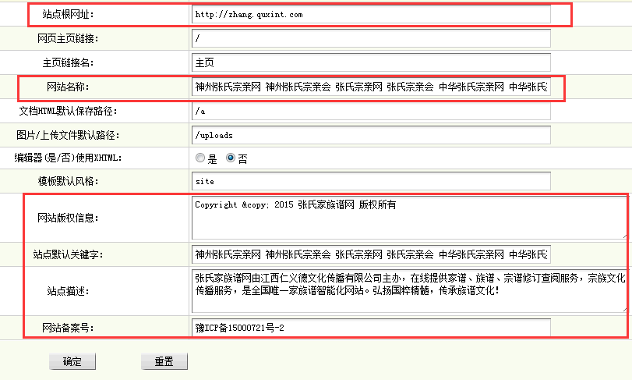

2.系统用户管理：添加、修改和删除管理员，给不同的管理组分配不同的权限

进入管理员账户界面，点击添加管理员，进入添加页面

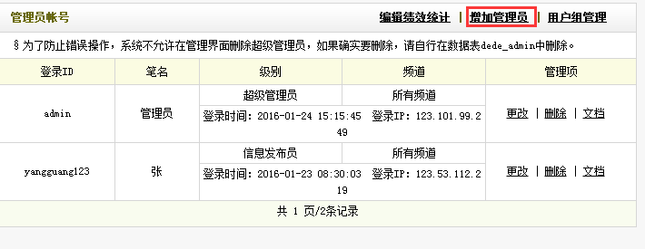

填写用户登录ＩＤ（无法二次修改），笔名，密码，选择用户组，选择授权栏目（可多选），复制安全验证码，点击增加用户，新管理员添加成功。

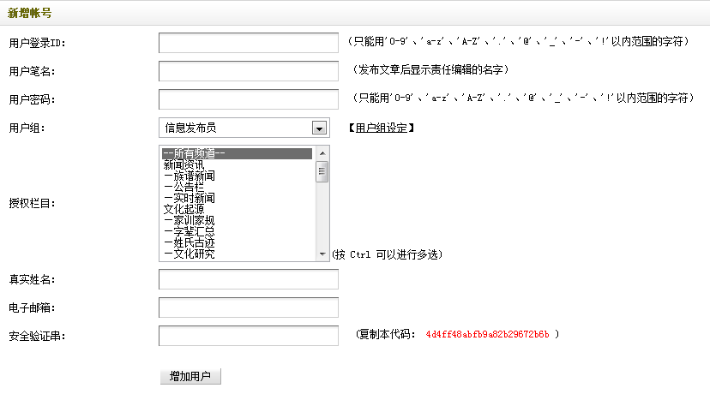

点击用户组管理，进入用户组类别界面，选择一个用户组，点击权限设定，进入后台栏目管理权限页面

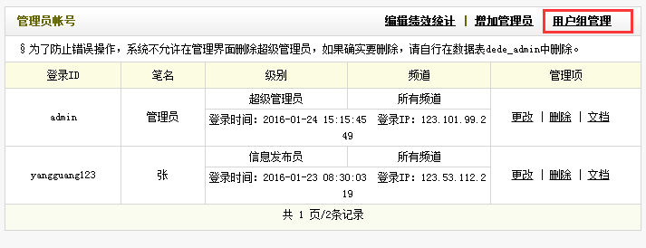

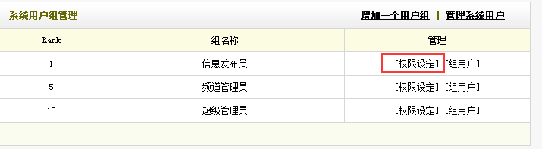

修改组名称，勾选需要的权限，点击保存，修改完成

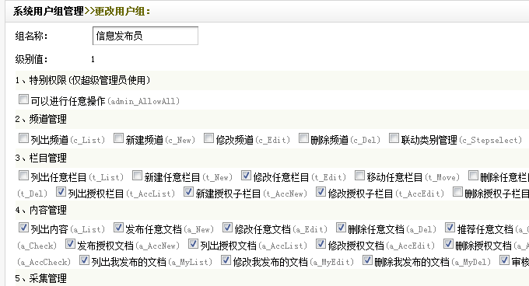



已存在的管理员可以通过点击更改修改个人权限，管理员ID admin的权限不可以修改，也不可以删除。

